НОРМА

Контрольно-измерительные приборы и системы

Измерительная система контроля

электрических кабелей на базе приборов

Тераомметр ТОмМ-01 и Микроомметр µОмМ-01м

Руководство пользователя

Самара 2021

Оглавление

1. Общее описание 3

2. Установка и подготовка к работе. 4

2.1. Установка и настройка сервера базы данных MySQL 4

2.2. Установка драйверов для подключения приборов. 7

2.3. Установка и настройка приложения НормаИзмерения 7

2.3.1. Настройка конфигурации СЕРВЕР 8

2.3.2. Настройка конфигурации КЛИЕНТ 8

3. Порядок работы с приложением НормаИзмерения 9

3.1. Интерфейс программы 9

3.1.1. Интерфейс конфигурации Сервер 9

3.1.2. Интерфейс конфигурации Клиент 10

3.2. Вход в программу 11

3.3. Управление пользователями 11

3.3.1. Добавление пользователей 11

3.3.2. Изменение данных пользователей 12

3.3.3. Удаление пользователей 13

3.4. Управление типами барабанов 14

3.4.1. Добавление типа барабана 15

3.4.2. Редактирование типа барабана 15

3.4.3. Удаление типа барабана 16

3.5. Управление типами кабелей 17

3.5.1. Добавление типа кабеля 17

3.5.2. Создание кабеля из добавленного ранее 18

3.5.3. Просмотр информации о кабеле 18

3.5.4. Изменение кабеля 19

3.5.5. Удаление кабеля 19

3.5.6. Описание формы ввода данных кабеля 20

3.6. Управление результатами испытаний. 25

4. Измерения 26

# Общее описание

Измерительная система контроля электрических кабелей на базе контрольно-измерительных приборов тераомметр ТОмМ-01 и микроомметр µОмМ-01м представляет собой совокупность компьютеров и приборов, объединённых в одну сеть посредством протокола TCP/IP.

На рисунке 1 представлена схема организации связи блоков системы. Основным блоком системы является **PC Server**, на котором развернута База Данных MySQL в которой хранится информация по типам измеряемых кабелей, пользователям, имеющим доступ к работе с системой, а также результаты испытаний. Также **PC Server** является точкой включения измерительных приборов посредством **USB кабеля**.

Вторым по значимости блоком системы, является сетевое устройство **Роутер (коммутатор)**. Оно предназначено для объединения компьютеров **PC Client 1… PC Client N** и **PC Server** в одну сеть с целью обменом информации по протоколу TCP/IP. Физическое соединение компьютеров с **Роутером (коммутатором)** может осуществляться как посредством LAN кабеля, так и посредством беспроводной связи **WiFi**.

Рисунок 1 Схема организации связи блоков системы

PC SERVER

PC Client 1

PC Client 2

PC Client N

Роутер / коммутатор

WiFi/LAN Кабель

WiFi/LAN Кабель

WiFi/LAN Кабель

WiFi/LAN Кабель

Прибор 1

Прибор 2

Прибор N

USB Кабель

USB Кабель

USB Кабель

На компьютеры системы предустановлено приложение **НормаИзмерения**. Приложение имеет две конфигурации в зависимости от того какую роль выполняет компьютер, на которую оно установлено: конфигурация **Клиент** для компьютеров **PC Client** и конфигурация **Сервер** для компьютера **PC Server**.

# Установка и подготовка к работе.

## Установка и настройка сервера базы данных MySQL

Для установки сервера баз данных на компьютер необходимо:

1. Запустить установщик **MySQLSetup.exe** (поставляется в пакете установки);
2. Выбрать тип установки **Typical**:

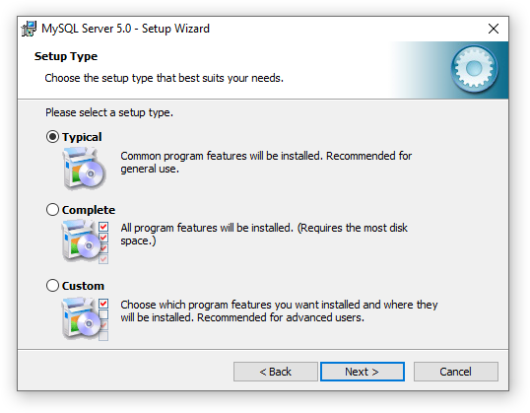

1. В окне предложения регистрации аккаунта выбрать пункт **Skip Sign-Up** для пропуска процедуры создания учётной записи на сайте MySQL.com:

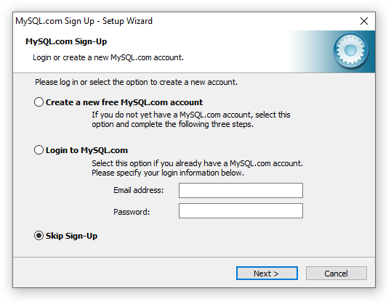

1. По окончании установки поставить «галочку» напротив **Configure the MySQL Server now** для перехода к настройкам MySQL сервера и нажать **Finish**:

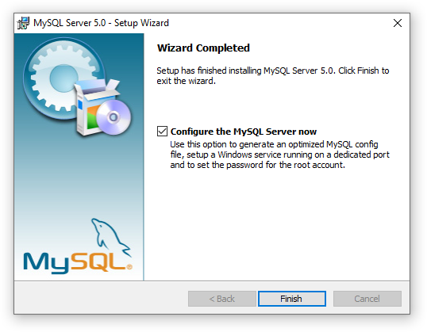

1. В окне выбора конфигурации сервера MySQL выбрать **Standart Configuration** и нажать **Next** для перехода к следующему шагу:

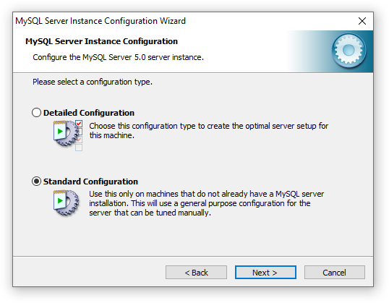

1. Установить настройки MySQL сервиса для операционной системы Windows согласно изображению, представленному ниже и нажать **Next** для перехода к следующему шагу:

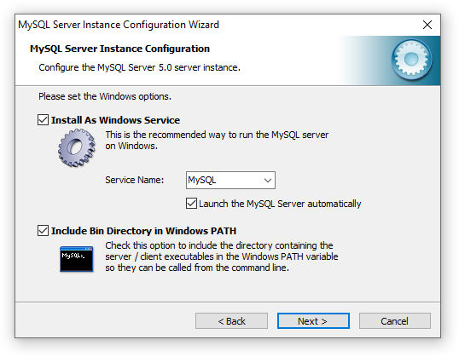

1. Установить настройки безопасности MySQL сервиса согласно изображению, представленному ниже и нажать **Next** для перехода к подтверждению заданных настроек:

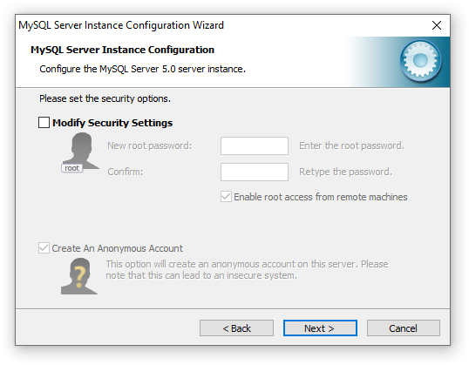

1. Применить заданные настройки нажатием кнопки **Execute**, а затем по окончании операции нажать **Finish** для выхода из мастера настроек MySQL сервера**:**

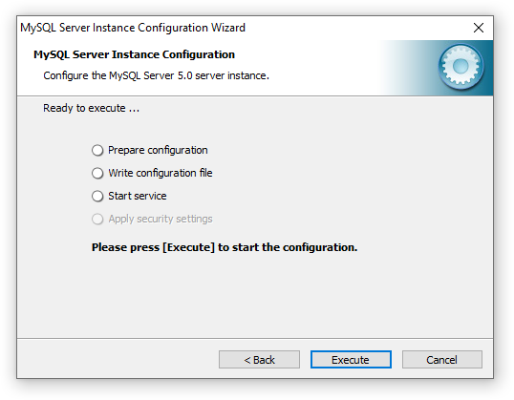

## Установка драйверов для подключения приборов.

Для подключения совместимых приборов к компьютеру **PC Server** (для компьютеров **PC Client** установки драйверов не требуется!) необходимо установить на него драйверы **FTDI чипа** запустив установочный файл **CDM v2.08.30 WHQL Certified.exe** (от имени **Администратора!**) входящий в пакет и нажать кнопку **Extract**:

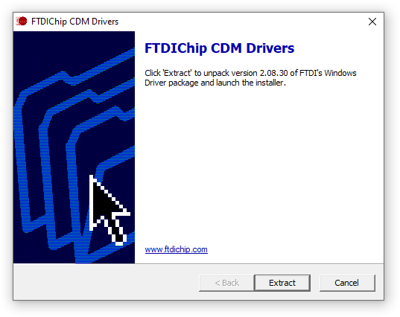

## Установка и настройка приложения НормаИзмерения

Для установки приложения НормаИзмерения запустите установщик **NormaMeasureInstall.exe**, входящий в пакет поставки. Запустите приложение. При первом включении будет предложено выбрать тип конфигурации приложения на текущем компьютере. Выберите тип конфигурации, соответствующий текущему компьютеру в зависимости от его назначения, но учтите, что **PC Server** для системы должен быть один.



Рисунок 2 Окно выбора конфигурации приложения НормаИзмерения

Перед первым включением приложения с конфигурацией СЕРВЕР необходимо установить сервер базы данных MySQL и драйверы **FTDI чипа**.

### Настройка конфигурации СЕРВЕР

При первом включении приложения в конфигурации СЕРВЕР будет предложено выбрать настройки TCP

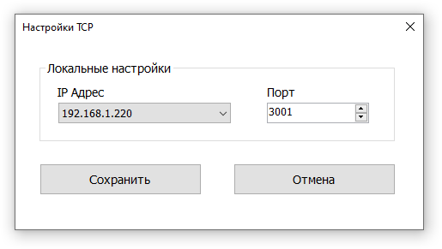

Рисунок 3 Окно ввода настроек TCP для конфигурации СЕРВЕР

Выберите из выпадающего списка IP адрес, соответствующий сетевому адаптеру, подключенному к локальной сети используемой для работы системы. Порт можно не изменять, если указанный по умолчанию порт не используется другими приложениями.

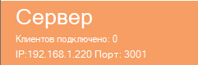

Рисунок 4 Поле статуса активного сервера

Если выбранные настройки TCP были верны, то поле статуса в конфигурации СЕРВЕР будет выглядеть как показано на рисунке выше: будет указан IP адрес и порт соединения.

### Настройка конфигурации КЛИЕНТ

При первом включении приложения в конфигурации КЛИЕНТ будет предложено выбрать настройки TCP

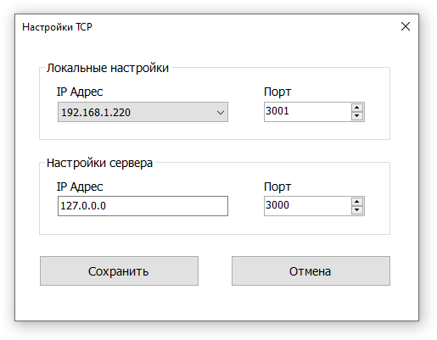

Рисунок 5 Окно ввода настроек TCP для конфигурации КЛИЕНТ

Выберите из выпадающего списка IP адрес, соответствующий сетевому адаптеру, подключенному к локальной сети используемой для работы системы. Порт можно не изменять, если указанный по умолчанию порт не используется другими приложениями.

Заполните настройки сервера. IP адрес сервера и порт должны соответствовать

# Порядок работы с приложением НормаИзмерения

## Интерфейс программы

### Интерфейс конфигурации Сервер

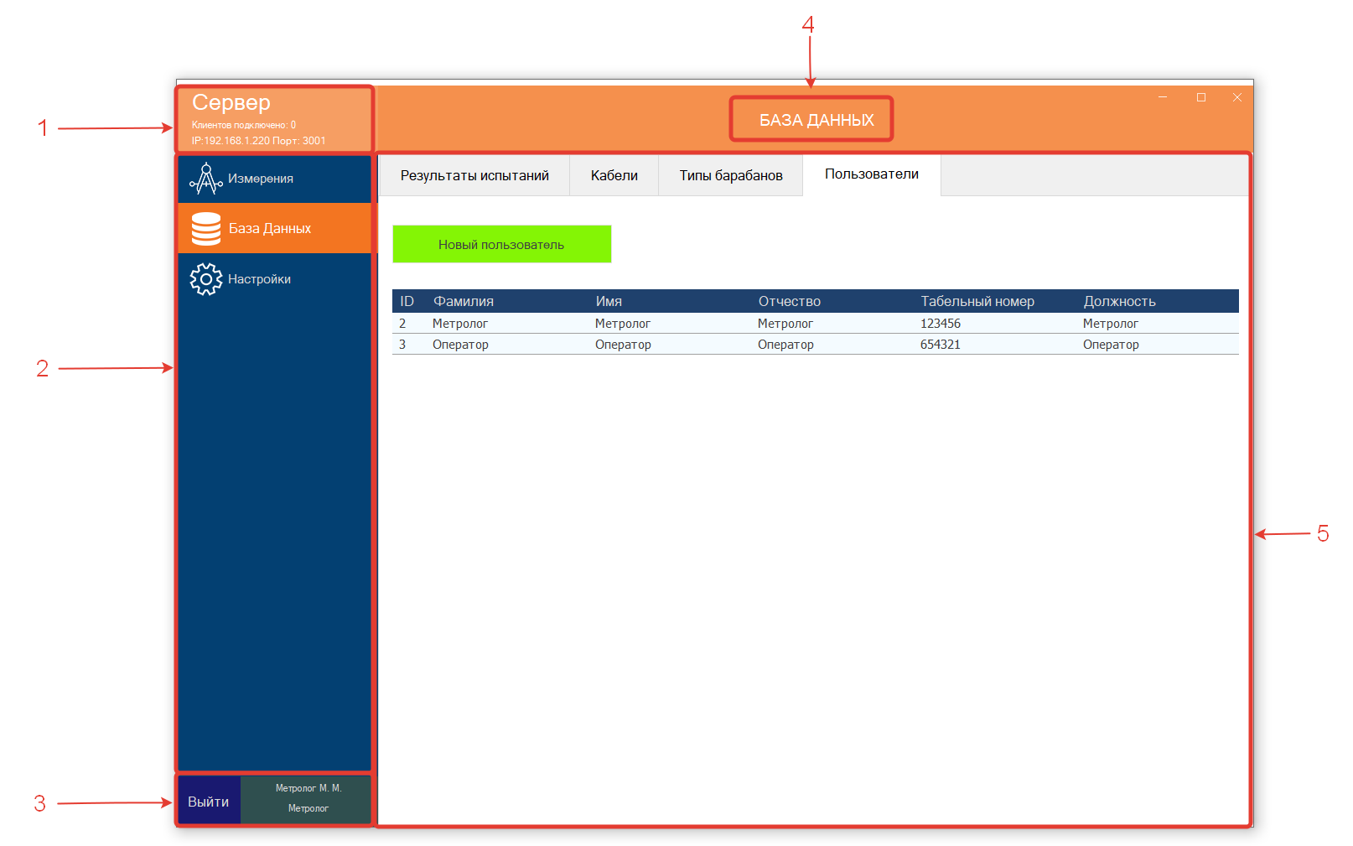

Рисунок 6 Интерфейс конфигурации СЕРВЕР

1. Поле статуса сервера. В нём отображается количество подключенных в данный момент клиентов, а также информация о текущей конфигурации сервера: IP адрес и порт;
2. Основное меню программы;
3. Меню управления сессией. В нём отражается информация о текущем пользователе: ФИО и роль в рамках приложения;
4. Заголовок активного пункта меню;
5. Рабочая область активного меню;

### Интерфейс конфигурации Клиент

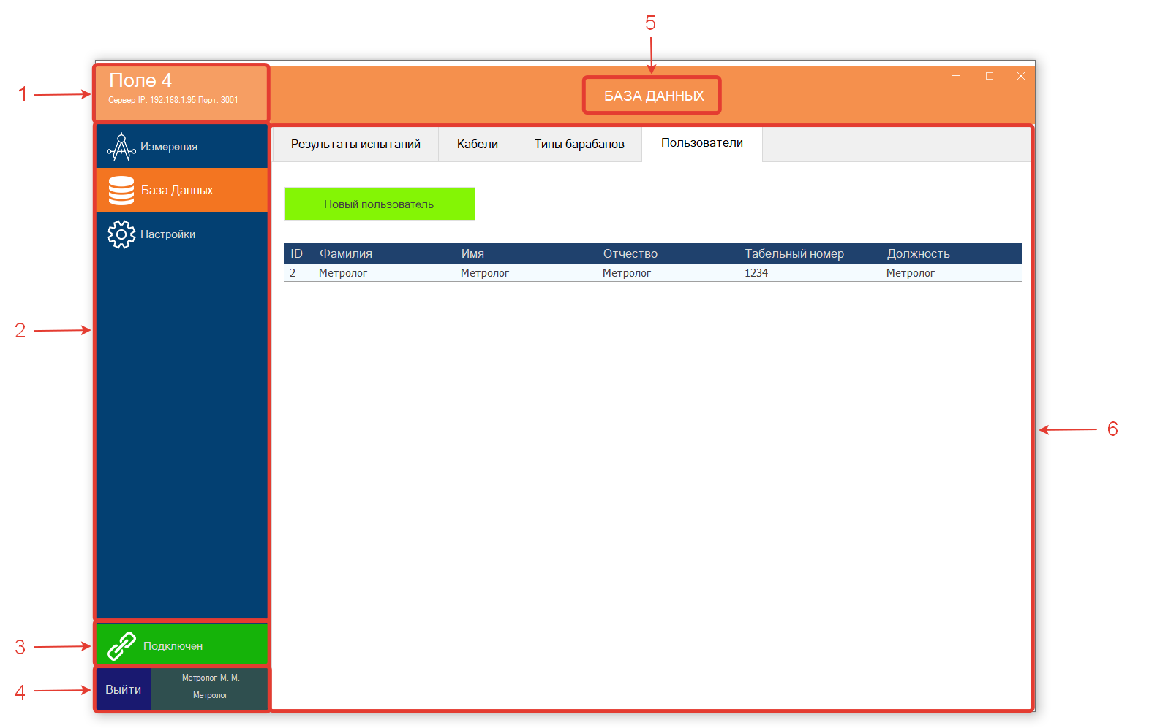

Рисунок 7 Интерфейс конфигурации КЛИЕНТ

1. Поле статуса клиента. В нём отображается номер текущей линии, а также информация о сервере, к которому подключен клиент: IP адрес и порт;
2. Основное меню программы;
3. Кнопка контроля подключения к серверу;
4. Меню управления сессией. В нём отражается информация о текущем пользователе: ФИО и роль в рамках приложения;
5. Заголовок активного пункта меню;
6. Рабочая область активного меню;

## Вход в программу

При запуске программы **НормаИзмерения** открывается окно авторизации.

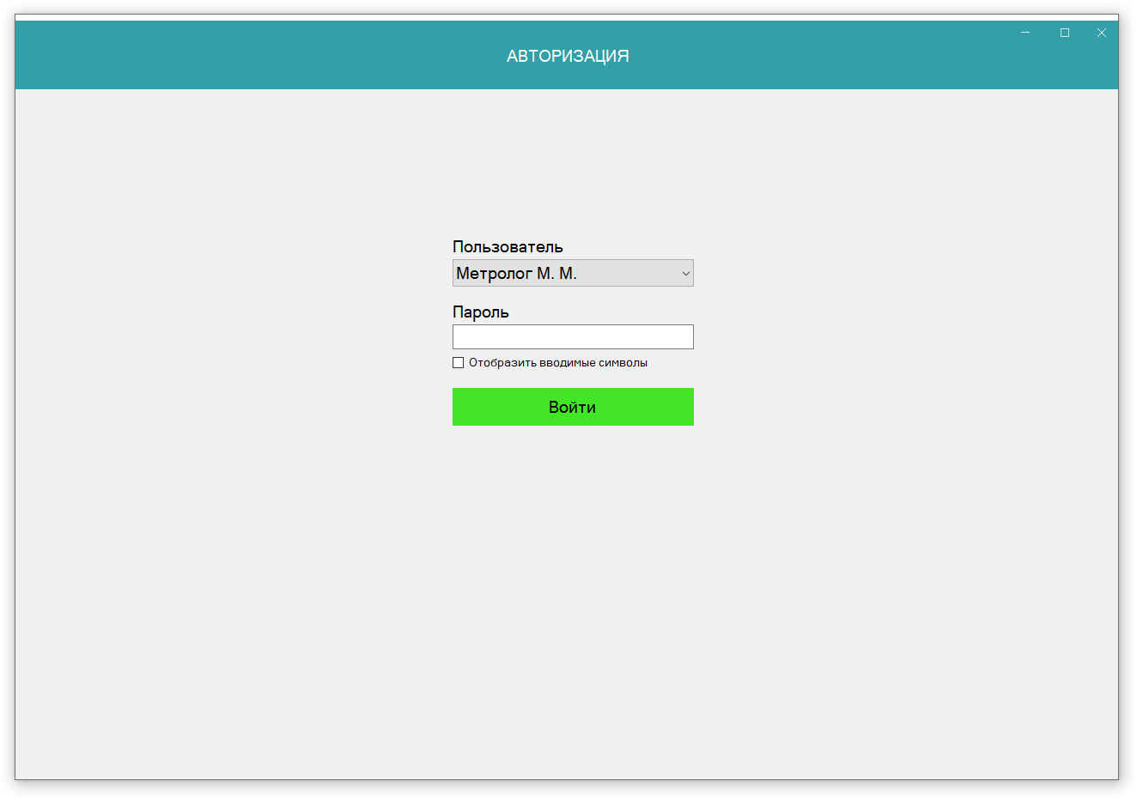

Рисунок 8 Окно авторизации

Чтобы начать работу необходимо выбрать из списка нужного пользователя и ввести пароль. Если необходимый пользователь отсутствует - необходимо его создать пользователем типа **Метролог**. Если пароль утрачен - необходимо запросить его изменение у пользователя типа **Метролог**.

При первом включении после установки приложение НормаИзмерения предлагает создать пользователя типа **Метролог**.

## Управление пользователями

В приложении НормаИзмерения предусмотрена система контроля прав доступа к различным действиям, производимым пользователями при работе с данными производимых испытаний. Управление списком пользователей (добавление, изменение и удаление) осуществляется в меню **База Данных** на вкладке **Пользователи.**

### Добавление пользователей

Для того, чтобы добавить нового пользователя нажмите кнопку **Новый пользователь** в меню управления пользователями

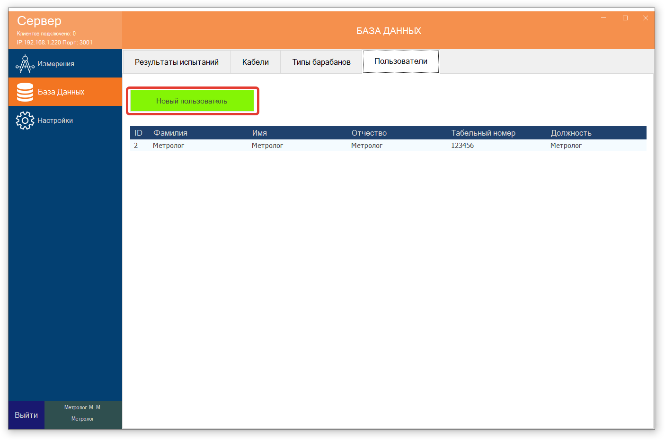

Рисунок 9 Кнопка вызова формы ввода данных нового пользователя

Заполнить форму и нажать кнопку **Создать**

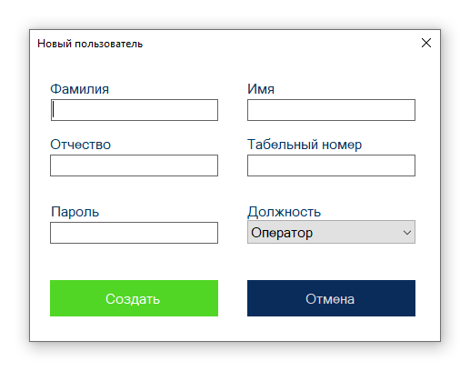

Рисунок 10 Форма ввода данных нового пользователя

### Изменение данных пользователей

Для изменения данных пользователя необходимо:

1. Навести курсор мыши на целевого пользователя и нажатием левой кнопки мыши выделить его
2. Вызвать контекстное меню нажатием правой кнопки мыши по выделенному полю с данными целевого пользователя

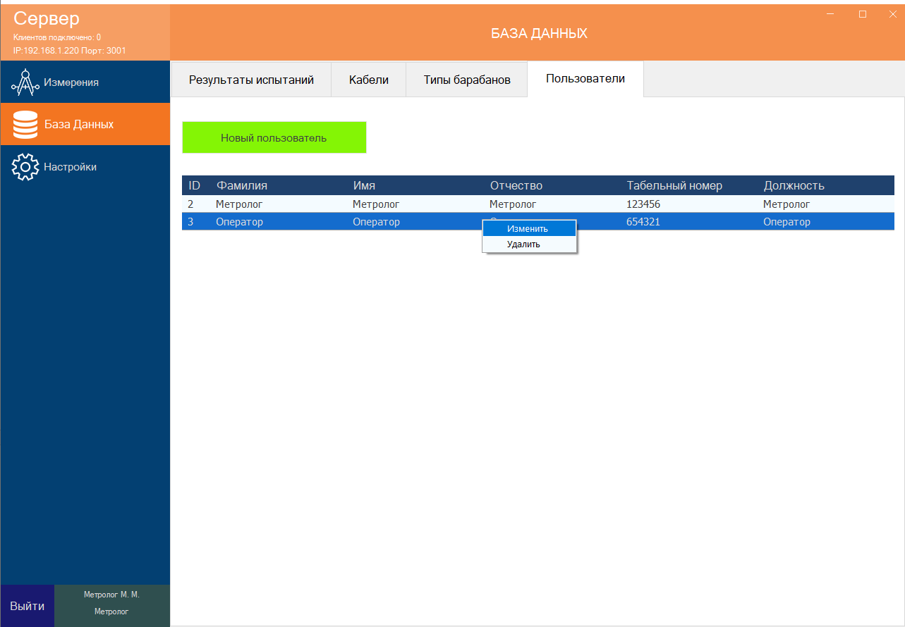

Рисунок 11 Контекстное меню управления пользователем

1. В контекстном меню выбрать пункт **Изменить**
2. Изменить необходимые поля и нажать кнопку **Сохранить**, либо нажать **Отмена**, чтобы закрыть окно изменения информации о пользователе без применения внесённых корректировок.

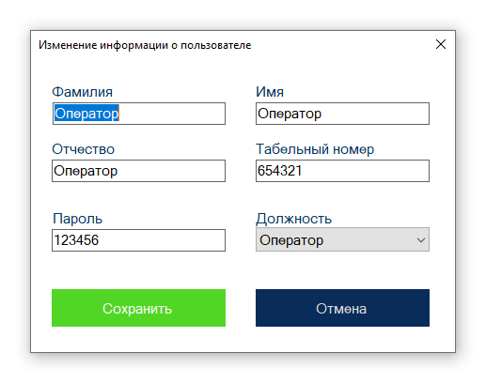

Рисунок 12 Окно изменения информации о пользователе

### Удаление пользователей

В случае, если по каким-то причинам пользователь не нужен, то его можно удалить из приложения, при этом, связанные с ним данные протоколов испытаний сохранятся. Для удаления пользователя необходимо:

1. Навести курсор мыши на целевого пользователя и нажатием левой кнопки мыши выделить его
2. Вызвать контекстное меню нажатием правой кнопки мыши по выделенному полю с данными целевого пользователя
3. В контекстном меню выбрать пункт **Удалить**.

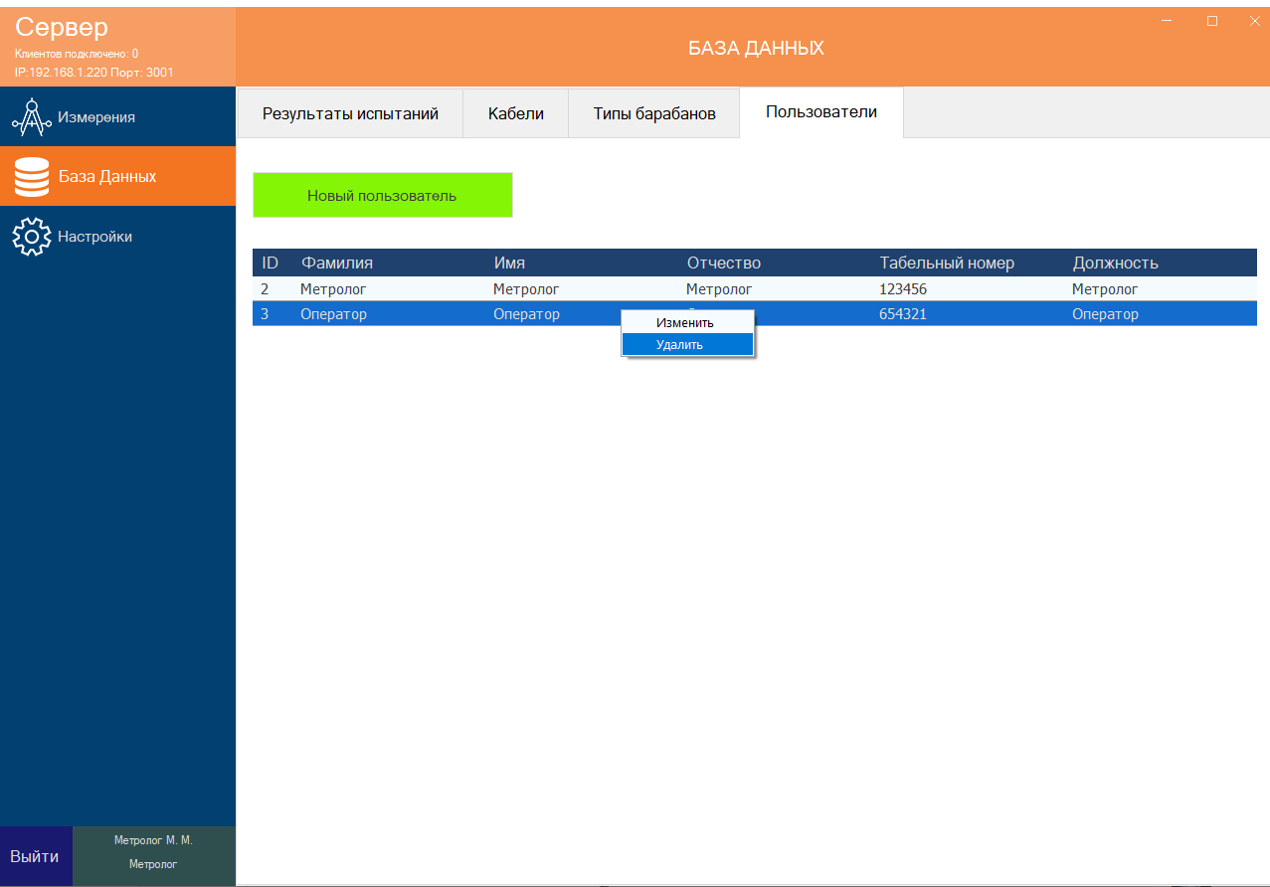

Рисунок 13 Удаление пользователя

1. После нажатия кнопки **Удалить** во всплывающем окне подтверждения операции удаления пользователя нажать кнопку **Да** для подтверждения удаления, либо **Нет** для отмены.

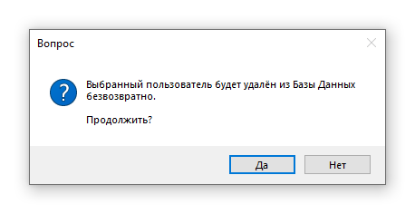

Рисунок 14 Окно подтверждения удаления пользователя

## Управление типами барабанов

Для учёта барабанов кабеля при испытаниях в программе НормаИзмерения предусмотрено документирование типов барабанов, для хранения информации о названии типа барабана и его массе. Учёт барабанов при испытаниях носит опциальный характер.

Добавление, изменение, просмотр и удаление типов барабанов осуществляется в меню **База Данных** на вкладке **Типы Барабанов.**

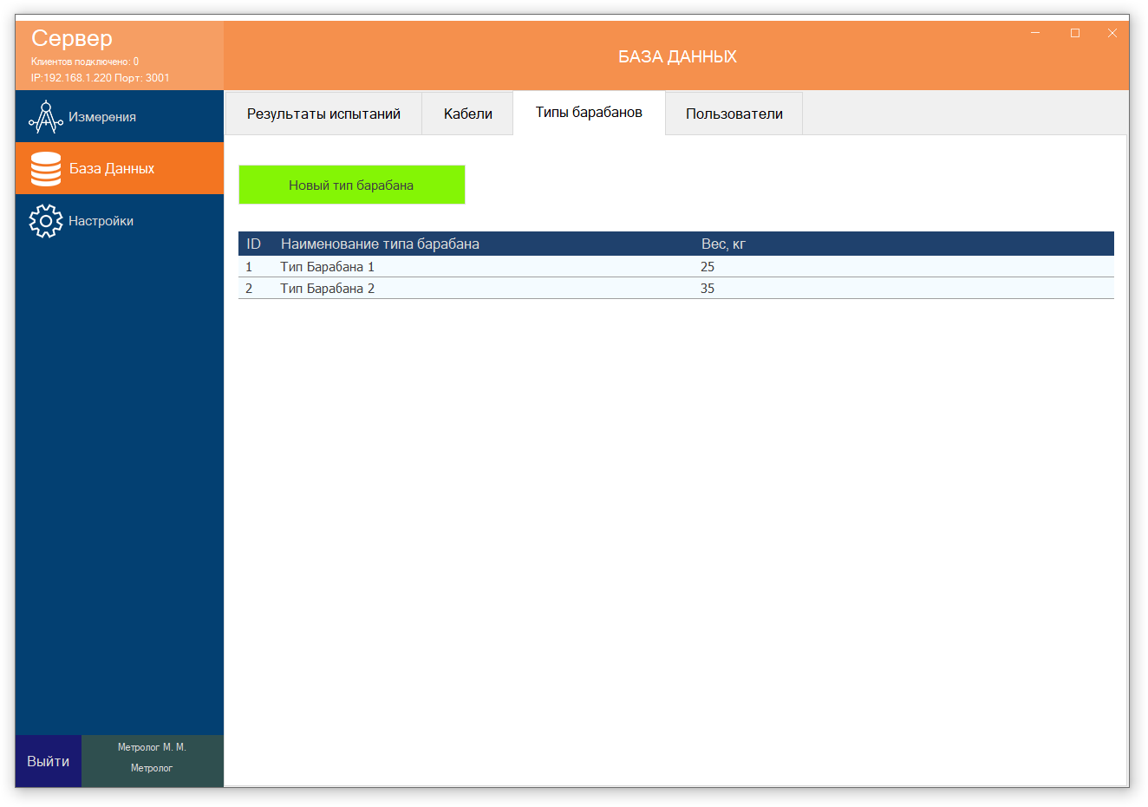

Рисунок 15 Меню управления типами барабанов

### Добавление типа барабана

Чтобы добавить новый тип барабана в Базу Данных необходимо:

1. Вызвать форму ввода данных нового типа барабана нажатием кнопки **Новый тип барабана**;

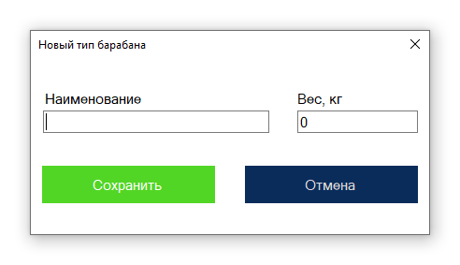

Рисунок 16 Форма ввода данных нового типа барабана

1. Заполнить поля **Наименование** и **Вес**;
2. Нажать кнопку **Сохранить** для добавления введённого типа барабана, либо **Отмена** для выхода из формы ввода.

### Редактирование типа барабана

Для изменения данных типа барабана необходимо:

1. Навести курсор мыши на целевой тип барабана и нажатием левой кнопки мыши выделить его;
2. Вызвать контекстное меню нажатием правой кнопки мыши по выделенному полю с данными целевого типа барабана;
3. В контекстном меню управления типом барабана нажать левой кнопки по пункту **Изменить**;
4. Вы появившемся окне **Изменение типа барабана** произвести необходимые корректировки и нажать **Сохранить** для внесения изменений в базу данных, либо нажать **Отмена** для выхода из формы без внесения изменений.

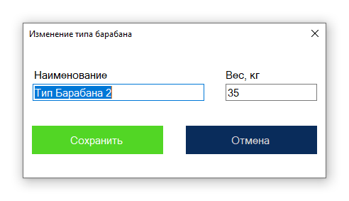

Рисунок 17 Форма изменения типа барабана

### Удаление типа барабана

В случае, если по каким-то причинам тип барабана не нужен, то его можно удалить из базы данных, при этом, связанные с ним данные протоколов испытаний сохранятся. Для удаления типа барабана необходимо:

1. Навести курсор мыши на целевой тип барабана и нажатием **левой кнопки мыши** выделить его;
2. Вызвать контекстное меню нажатием **правой кнопки мыши** по выделенному полю с данными целевого типа барабана;
3. В контекстном меню выбрать пункт **Удалить**.

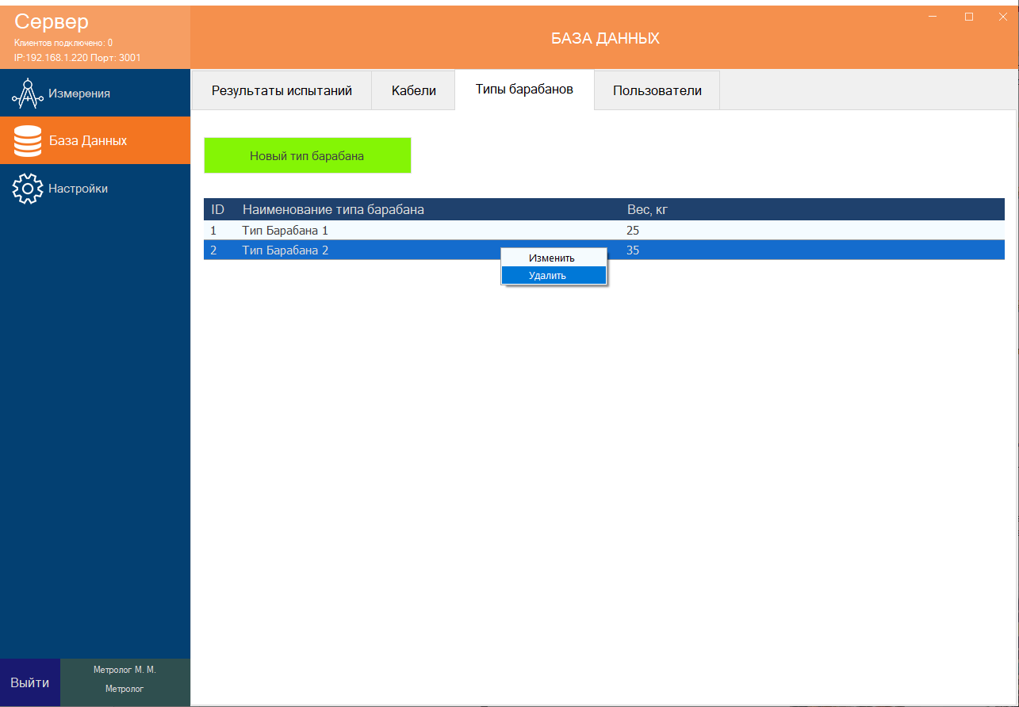

Рисунок 18 Удаление типа барабана

1. После нажатия кнопки **Удалить** во всплывающем окне подтверждения операции удаления типа барабана нажать кнопку **Да** для подтверждения удаления, либо **Нет** для отмены.

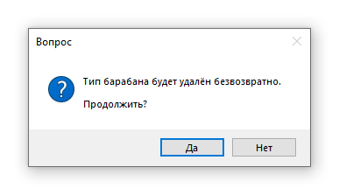

Рисунок 19 Окно подтверждения удаления пользователя

## Управление типами кабелей

Добавление, изменение, просмотр и удаление типов кабелей осуществляется в меню **База Данных** на вкладке **Кабели.**

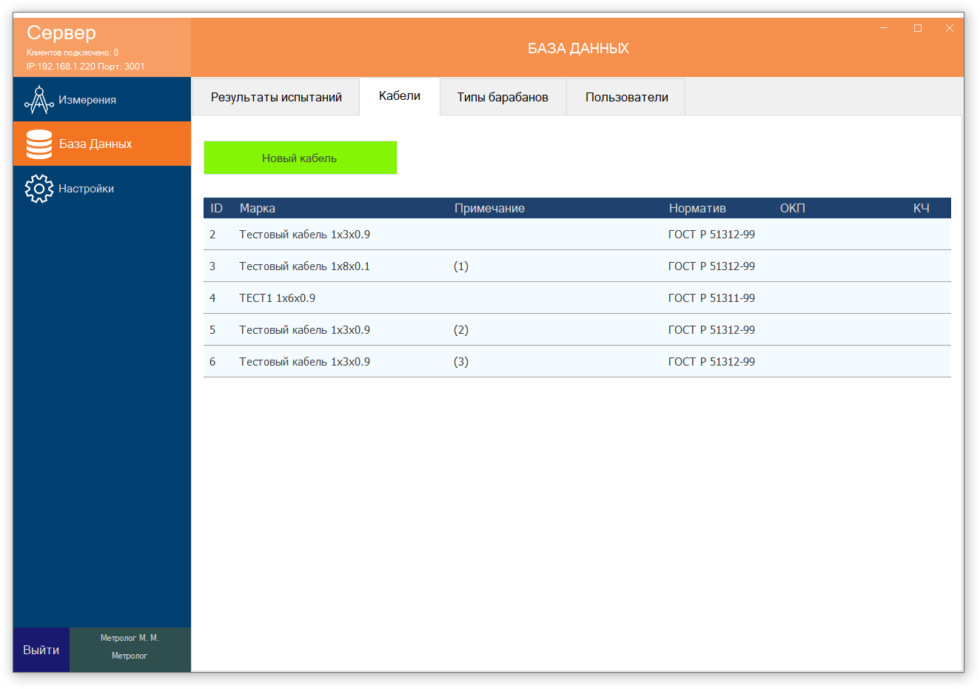

Рисунок 20 Меню управления кабелями

### Добавление типа кабеля

Чтобы добавить новый тип кабеля в базу данных, необходимо:

1. Нажать на кнопку **Новый кабель** расположеннуюна вкладке **Кабели** меню **База данных**;

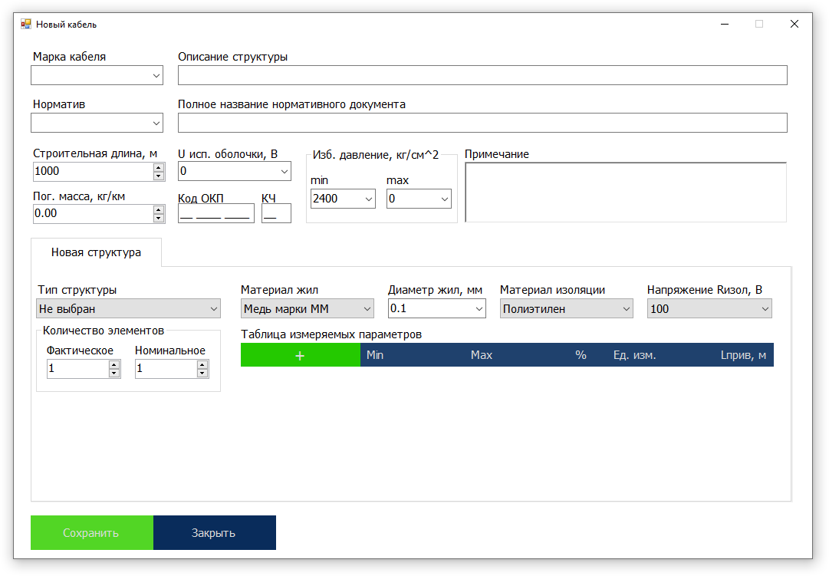

Рисунок 21 Форма ввода данных кабеля

1. Заполнить форму ввода данных нового кабеля;
2. Нажать кнопку **Сохранить**, для добавления кабеля в базу данных, либо кнопку **Отмена**, чтобы закрыть форму без изменений.

### Создание кабеля из добавленного ранее

Для упрощения добавления кабелей схожих по характеристикам, в приложении НормаИзмерения предусмотрено добавление кабеля с копированием информации раннее добавленного кабеля. Для того чтобы создать добавить кабель таким образом, необходимо:

1. Выбрать исходный кабель в списке кабелей;
2. Правой кнопкой мыши вызвать контекстное меню;
3. В контекстном меню нажать левой кнопкой мыши по пункту **Создать из…**;

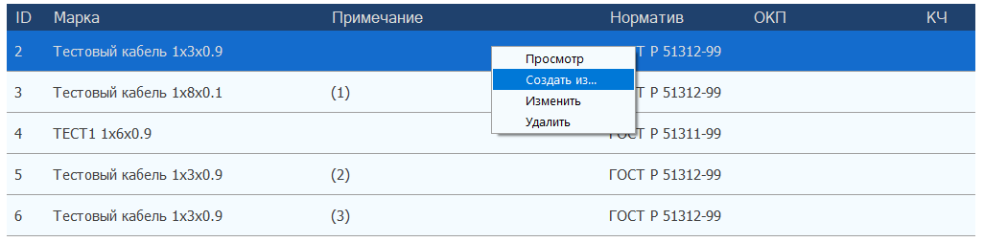

1. В открывшейся форме нового кабеля произвести все необходимые изменения и нажать кнопку **Сохранить**.

### Просмотр информации о кабеле

Просмотр информации о кабеле можно осуществить двумя способами:

1. Двойным кликом левой кнопки мыши по интересующему кабелю;
2. Выбрать соответствующий пункт в контекстном меню интересующего кабеля;

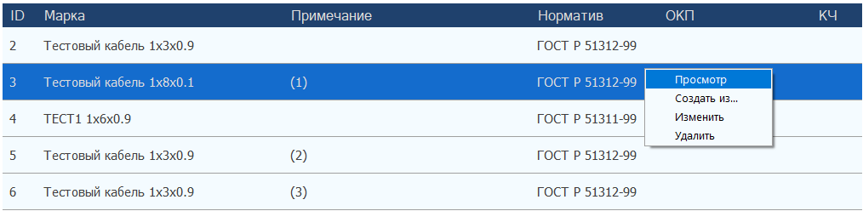

### Изменение кабеля

Для изменения параметров существующих в приложении кабелей необходимо:

1. Выбрать в контекстном меню интересующего кабеля пункт **Изменить**;

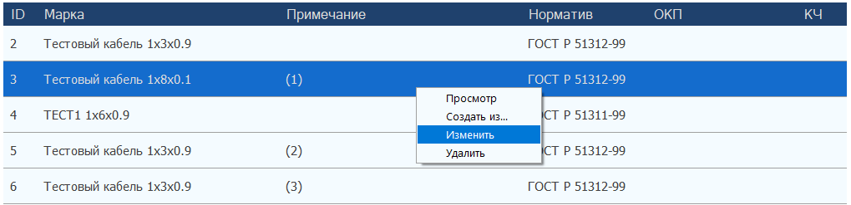

1. В открывшейся форме внести необходимые изменения и нажать кнопку **Сохранить**.

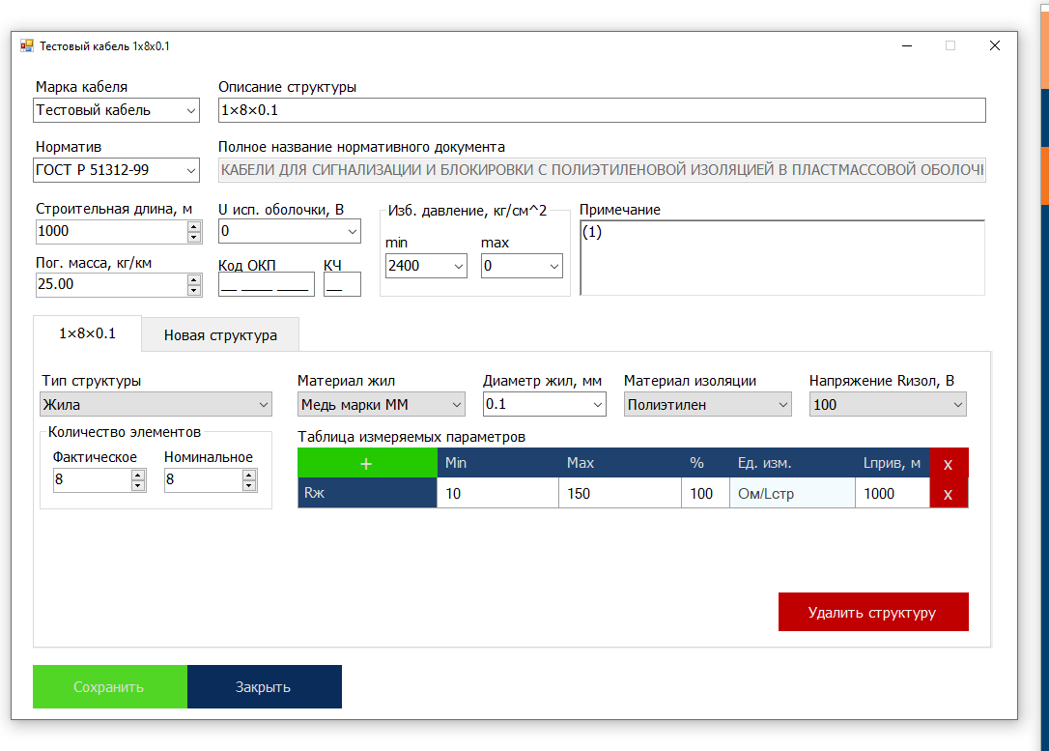

### Удаление кабеля

Для удаления кабеля необходимо в контекстном меню кабеля выбрать пункт **Удалить**

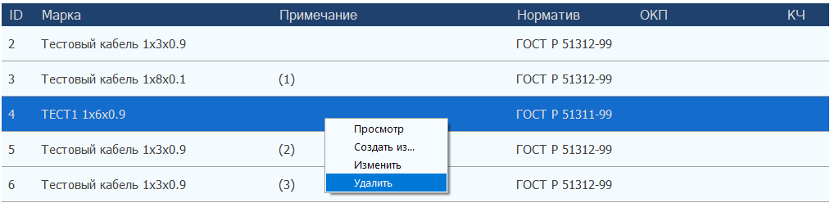

В результате данной операции кабель будет удалён из базы данных и не будет доступен для выбора в окне **Измерения**, при этом испытания, связанные с ним, сохранятся.

### Описание формы ввода данных кабеля

На рисунке ниже представлена форма ввода данных кабеля с отмеченными основными блоками:

1. Поля ввода общих данных кабеля;
2. Вкладки содержащие данные по структурам кабеля;
3. Кнопки управления формой.

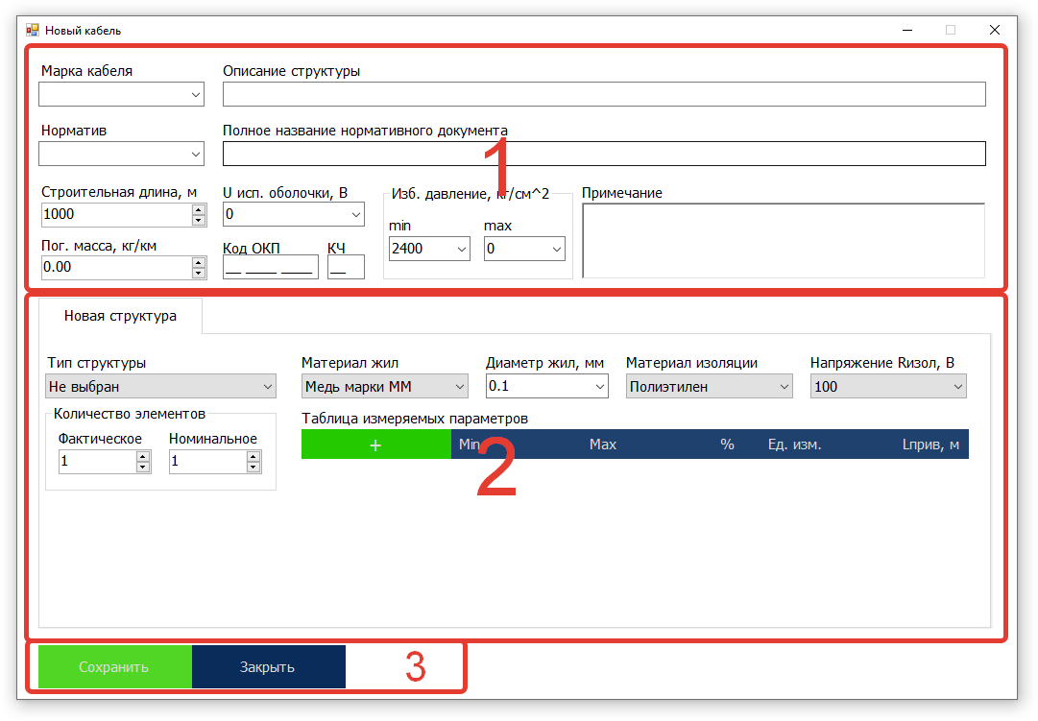

Рисунок 22 Основные блоки формы ввода данных кабеля

#### Поля ввода общих данных кабеля

Ниже представлено описание полей ввода общих данных кабеля.

* Поле **Марка кабеля** представляет собой поле ввода текста с выпадающим списком, содержащим ранее добавленные марки кабелей.

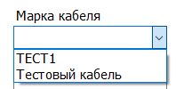

* Поле **Описание структуры** автоматически обновляется при добавлении/удалении структур кабеля, а также при изменении таких параметров структур как **Количество элементов**, **Диаметр жил** и **Тип структуры**. Изменение автоматически сгенерированного описания структуры следует производить после того, как список структур окончательно сформирован и вышеупомянутые параметры структур имеют окончательные значения.



* Поле **Норматив** представляет собой поле ввода текста с выпадающим списком, содержащим ранее добавленные нормативы, а также предоставляющее возможность добавления несуществующих в приложении нормативов.

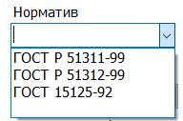

* Поле **Полное название нормативного документа** предназначено для ввода заголовка нормативного документа. Если в поле **Норматив** выбран ранее добавленный норматив, то в поле **Полное название нормативного документа** отобразится заголовок соответствующего выбранному, но без возможности редактирования:



* Для вновь добавляемого норматива поле **Полное название нормативного документа** доступно для ввода:



* Поле **Строительная длина** предназначено для ввода строительной длины кабеля в метрах. Введённая длина будет учитываться при приведении измеряемых параметров к строительной длине, если выбран режим приведения **к строительной длине**. Диапазон допустимых значений для данного поля от 1 до 10000 метров.



* Поле **Погонная масса** предназначено для ввода значения погонной массы в **кг/км**. Введённая величина учитывается при расчёте массы испытуемого кабеля в процессе формирования протокола испытаний. Диапазон допустимых величин для данного поля от 0 до 10000. При вводе значения 0, масса кабеля для протокола не рассчитывается.



* Поле **примечание** предназначено для дополнительной информации о типе кабеля, вводимой в произвольной форме.

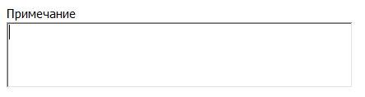

* Поля **ОКП** (общероссийский классификатор продукции) и **КЧ** (контрольное число) предназначены для ввода соответствующей информации. Допускает отсутствие информации в данных полях.



* Поля ввода **Избыточное давление** предназначены для ввода минимального и максимального значений давлений на которых испытывается кабель в кг/м2. Эта информация не обязательна для ввода и не задействована ни в каких вычислениях данного приложения.

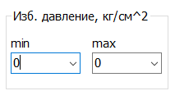

* Поле ввода **Испытательное напряжение оболочки** предназначено для ввода величины напряжения испытаний прочности оболочки в Вольтах. Данная информация не используется в вычислениях.



#### Данные структур кабеля

* Выпадающий список **Тип структуры** содержит список типов структур.

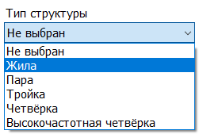

* Поле **Количество элементов** содержит два селектора **фактическое** и **номинальное**. Фактическое количество – количество элементов структуры с учётом резервных. Номинальное количество – количество элементов структуры без учёта резервных.

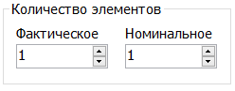

* Выпадающий список **Материал жил** содержит список токопроводящих материалов, температурные коэффициенты которых известны в приложении. При необходимости, список материалов может быть расширен по запросу.

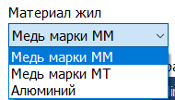

* Поле **Диаметр жил**, предназначено для ввода диаметра токопроводящих жил структуры в миллиметрах. Также для данного поля предусмотрен выпадающий список, содержащий ранее введённые значения диаметров.



* Выпадающий список **Материал изоляции** содержит список изоляционных материалов, температурные коэффициенты которых известны в приложении. При необходимости, список материалов может быть расширен по запросу.

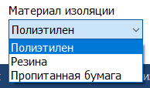

* Выпадающий список **Напряжение Rизол** содержит доступные для данной конфигурации приложения величины испытательных напряжений сопротивления изоляции.

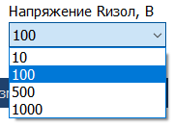

* **Таблица измеряемых параметров** содержит виды измерений, производимых на текущей структуре: допустимые пределы, минимальный процент соответствия и тип приведения к длине.

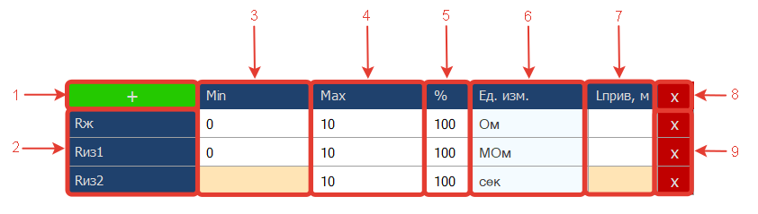

Рисунок 23 Таблица измеряемых параметров

1. Кнопка добавления измеряемого параметра к текущей структуре. При нажатии выпадает список доступных типов измеряемых параметров для типа структуры выбранного в выпадающем списке **Тип структуры**.

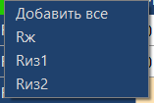

1. Добавленные измеряемые параметры для текущего кабеля.
2. Минимальный допустимый предел для текущего измеряемого параметра. Для изменения необходимо кликнуть по соответствующей ячейке левой кнопкой мыши и ввести необходимое значение.
3. Максимальный допустимый предел для текущего измеряемого параметра. Для изменения необходимо кликнуть по соответствующей ячейке левой кнопкой мыши и ввести необходимое значение.
4. Допустимый процент годности для текущей структуры по данному параметру. Для изменения необходимо кликнуть по соответствующей ячейке левой кнопкой мыши и ввести необходимое значение.
5. Единица измерения текущего измеряемого параметра.
6. **Длина приведения** в метрах. По умолчанию результат не приводится к длине, для выбора длины приведения наведите курсор на поле **Длина приведения** и нажмите правую кнопку мыши. В открывшемся контекстном меню выберите из списка тип приведения.

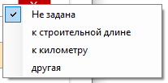

* **Не задана** – полученный результат измерения не будет приведён ни к какой длине;
* **К строительной длине** – полученный результат будет приведён к строительной длине кабеля, указанной в поле **Строительная длина.**
* **К километру** – полученный результат будет приведён к длине 1000 м.
* **Другая** – полученный результат будет приведён к длине введённой пользователем. Для изменения необходимо кликнуть по соответствующей ячейке левой кнопкой мыши и ввести необходимое значение.

1. Кнопка удаления всех измеряемых параметров для текущей структуры.
2. Кнопка удаления измеряемого параметра соответствующего текущей строке.

## Управление результатами испытаний.

Просмотр и удаление результатов измерений осуществляется в меню **База Данных** на вкладке **Типы Барабанов.**

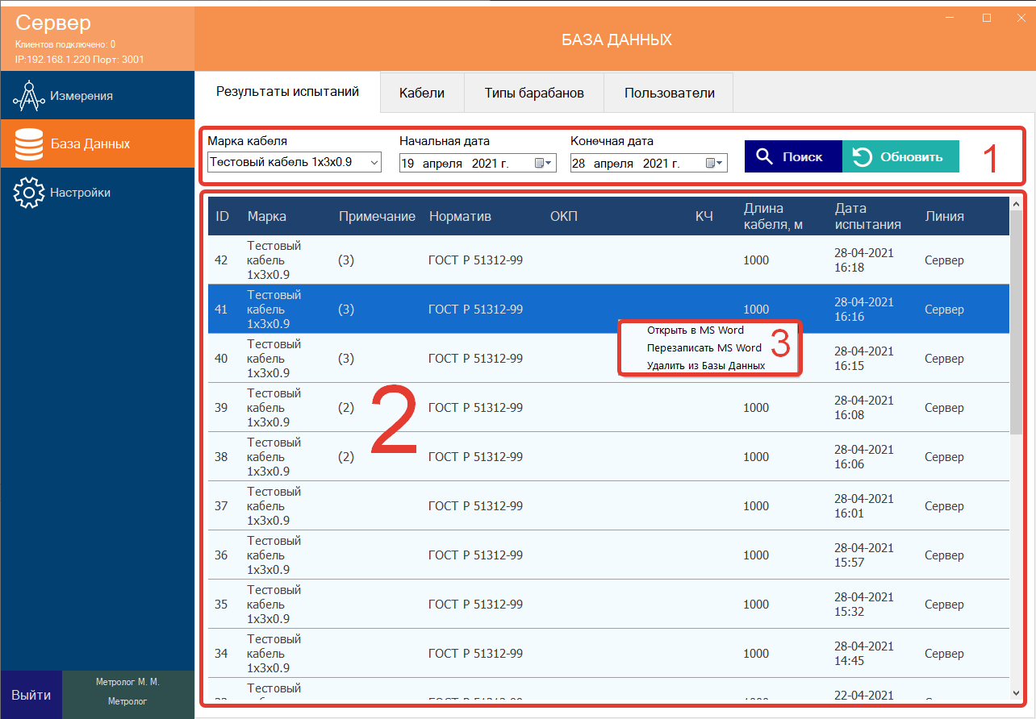

Рисунок 24 Меню управления результатами испытаний

1. **Фильтр результатов** – предназначен для сужения критериев поиска испытаний в Базе Данных и содержит следующие элементы управления:
   * **Марка кабеля** - поле ввода или выбора типа кабеля для поиска связанных с ним протоколов испытаний;
   * **Начальная дата** – поле выбора нижней границы диапазона поиска по дате испытаний;
   * **Конечная дата** – поле выбора верхней границы диапазона поиска по дате испытаний;
   * Кнопка **Поиск** – запускает поиск по заданным критериям;
   * Кнопка **Обновить** – обновляет поле результатов испытаний (целесообразно использовать, когда ожидается появление нового испытания).
2. **Список сохраненных результатов** – отражает испытания соответствующие заданным критериям в **Фильтре результатов**;
3. **Контекстное меню результата испытаний** 
   * Пункт **Открыть в MS Word** позволяет открыть протокол испытаний в формате Microsoft Word: если протокол не был сформирован ранее – формирует и открывает, если протокол существует – только открывает;
   * Пункт **Перезаписать MS Word** доступен, когда существует сформированный ранее протокол испытаний в формате Microsoft Word и позволяет его сформировать заново;
   * Пункт **Удалить из Базы Данных**  удаляет протокол из базы данных без возможности восстановления.

# Измерение параметров электрических кабелей

## Описание окна измерений

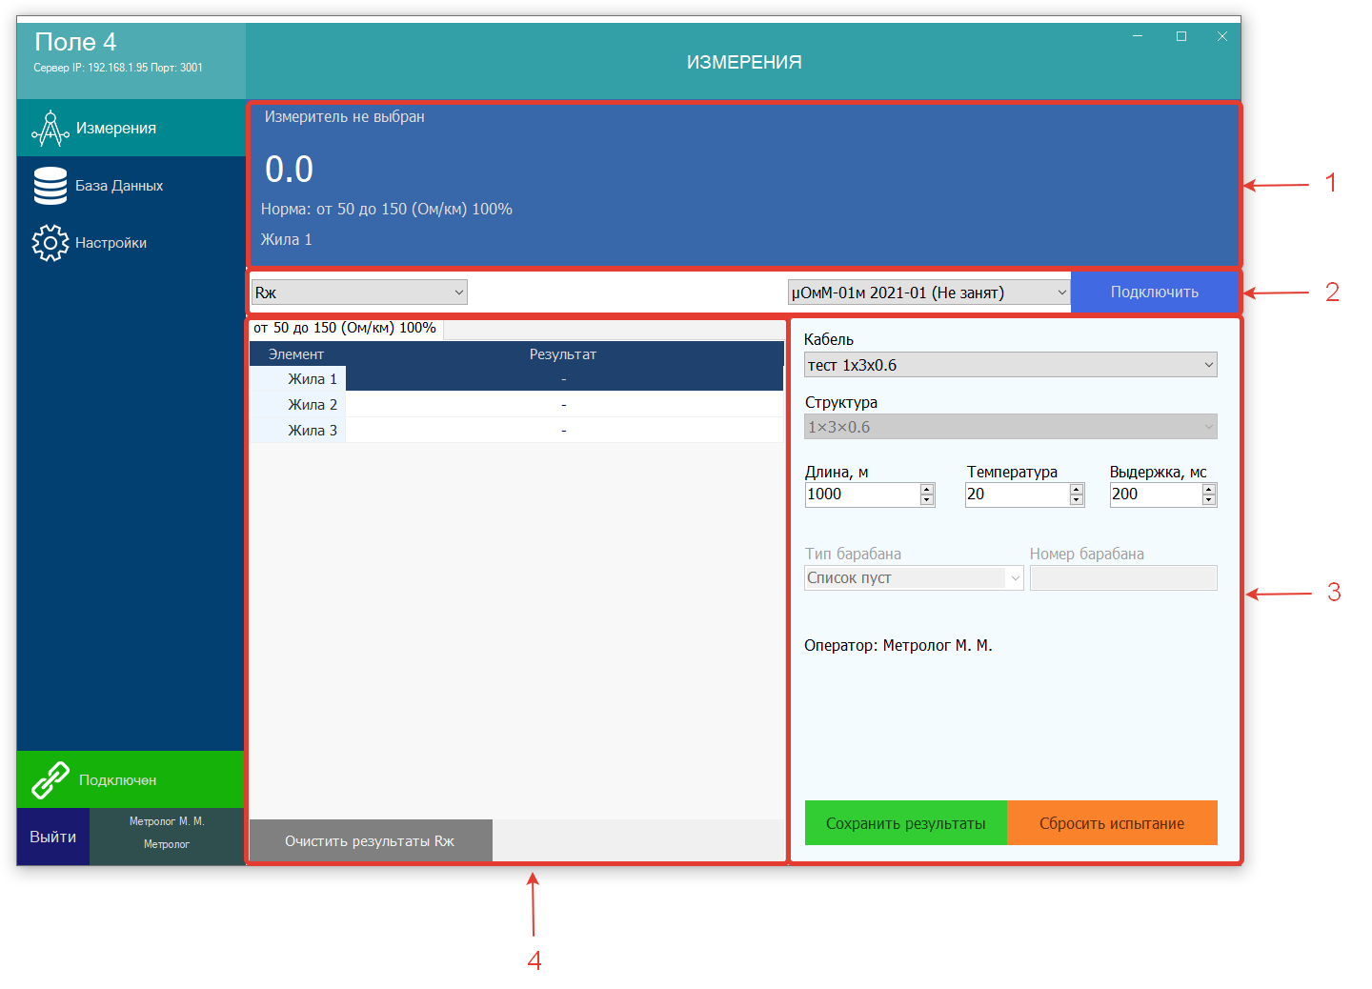

Рисунок 25 Окно испытаний кабеля

1. **Панель информации о текущем измерении** содержит информацию о текущем подключенном устройстве, показания прибора (или информация об ошибке прибора, если измерение не удалось), номер текущего элемента кабеля;
2. **Панель управления измерением** содержит список типов измеряемых параметров доступных для выбранного типа структуры текущего кабеля и контроль подключения прибора к данному компьютеру;
3. **Панель входных данных по текущему измерению** содержит список доступных кабелей и их структур, а также базовую информацию по текущему измерению (Длина кабеля, температура, выдержка, время разряда, информацию по используемому барабану);
4. **Панель результатов измерений** представляет собой таблицу, содержащую результаты измерений по выбранному измеряемому параметру, приведённые к заданным нормам и сопоставленные элементам структуры;

## Подключение прибора

Для исключения возможности использования одного прибора несколькими компьютерами, предусмотрен механизм подключения прибора к конкретному компьютеру. Для подключения прибора необходимо:

1. Отключить подключенный прибор, если он не отключен;
2. Убедиться, что выбранный измеряемый параметр поддерживается искомым прибором;
3. Из списка доступных приборов на панели управления измерением выбрать тот, который подключен к измеряющим контактам испытательного поля, на котором установлен данный компьютер;

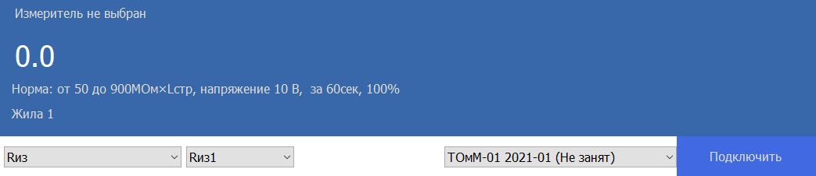

Рисунок 26 Вид панели информации о измерении и панели управления измерением, когда прибор не подключен

1. Нажать кнопку подключить. Если прибор подключен, то панель управления измерением и панель информации о текущем измерении будут иметь вид, как на рисунке ниже

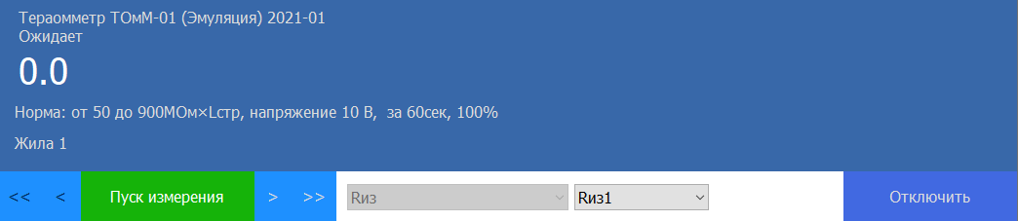

Рисунок 27 Вид панели информации о измерении и панели управления измерением, когда прибор подключен

## Порядок измерений параметров электрических кабелей

Измерения электрических кабелей производятся по следующему алгоритму:

1. Выбрать тип измеряемого кабеля на панели входных данных;
2. На панели управления измерениями выбрать измеряемый параметр;
3. Установить соединение текущего клиента (сервера) с прибором (если соединение не установлено);
4. Выбрать элемент структуры кабеля, на котором будет производится измерение;
5. Присоединить подключающее устройство к выбранному элементу структуры кабеля;